___________________________________________________________________________________________________
УЧРЕДИТЕЛИ: местное самоуправление Вторник 24 мая 2022 г. № 15
Краснопольского сельского поселения Газета выходит с 17 ноября 2005 года

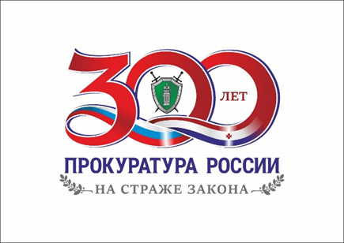

В период с 23.05.2022 по 02.06.2022 в рамках международного дня защиты детей прокуратурой района будет проводиться прием граждан по вопросам нарушения прав несовершеннолетних, в том числе о фактах жестокого обращения, физического, психического и сексуального насилия в семьях, в воспитательных и образовательных организациях.
График приема: по будням с 09.00 до 18:00 перерыв с 13.00 до 13.47 по адресу: Республика Мордовия, Торбеевский район, п. Торбеево, ул. Ленина, д. 2а, либо по телефону: 8(83456)2-00-34

Главный редактор:  Глава Краснопольского сельского поселения Торбеевского района Республики Мордовия  Ю.А.Сахаров | Учредители:  Администрация Краснопольского сельского поселения Торбеевского района Республики Мордовия | НАШ АДРЕС:  431038 РМ, Торбеевский район,  с. Краснополье, ул. Набережная,  дом №7  Телефон: 2-62-37

